Jakie metody oferuje szkoła językowa dla dzieci w Rzeszowie?
W miarę jak świat staje się coraz bardziej globalny, zdolność do porozumiewania się w języku angielskim staje się nieodzownym atutem. Dlatego też <strong>szkoła językowa dla dzieci w Rzeszowie</strong> przykłada szczególną wagę do opracowywania skutecznych metod nauczania, które nie tylko rozwijają językowe umiejętności najmłodszych, ale również sprawiają, że nauka staje się fascynującą przygodą.

Sprawdzone metody nauczania w szkole językowej dla dzieci w Rzeszowie
Język angielski to nieodłączna część dzisiejszego, globalnego świata. Ale jego nauczanie nie musi być nudne! Dzięki sprawdzonym metodom nauczania, jakie oferuje szkoła językowa dla dzieci w Rzeszowie, najmłodsi nie tylko rozwijają umiejętności językowe, ale także kształtują kreatywność i radość z nauki. Chcesz wiedzieć więcej? Zapraszamy do lektury!

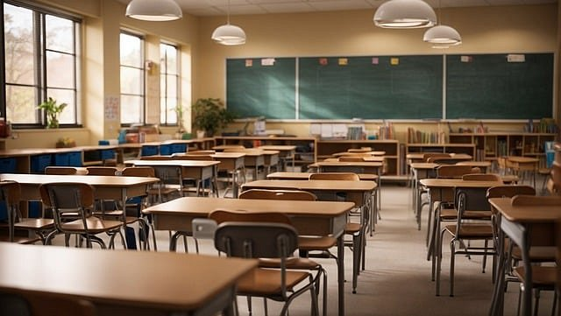
Piosenki i rymowanki
Jedną z najefektywniejszych metod nauczania dzieci w szkole językowej jest wykorzystanie piosenek i rymowanek. Melodia ma zdolność wtapiania się w pamięć, co ułatwia przyswajanie nowego słownictwa i struktur gramatycznych. Szkoła językowa dla dzieci w Rzeszowie doskonale rozumie tę zasadę, organizując lekcje oparte na dynamicznych piosenkach i rymowankach. Dzieci nie tylko uczą się nowych słów, ale także rozwijają umiejętność wymowy w przyjemny sposób.

Szkoła językowa dla dzieci w Rzeszowie pełna zabawy
Szkoły językowe dla dzieci wprowadzają efektywne metody, które sprawiają, że nauka staje się fascynującą przygodą. Zabawa jest integralną częścią procesu nauczania, a lektorzy starają się przekazywać wiedzę w sposób dostosowany do poziomu rozwoju i zainteresowań każdego dziecka. Gry, interaktywne zajęcia i zabawy ruchowe sprawiają, że uczniowie nie tylko zdobywają umiejętności komunikacyjne, ale także rozwijają kreatywność i samodzielność. Dzięki tym sprawdzonym metodom szkoła językowa dla dzieci w Rzeszowie rozwija nie tylko jako biegłych mówców, ale także kreatywnych myślicieli gotowych na wyzwania XXI wieku.

